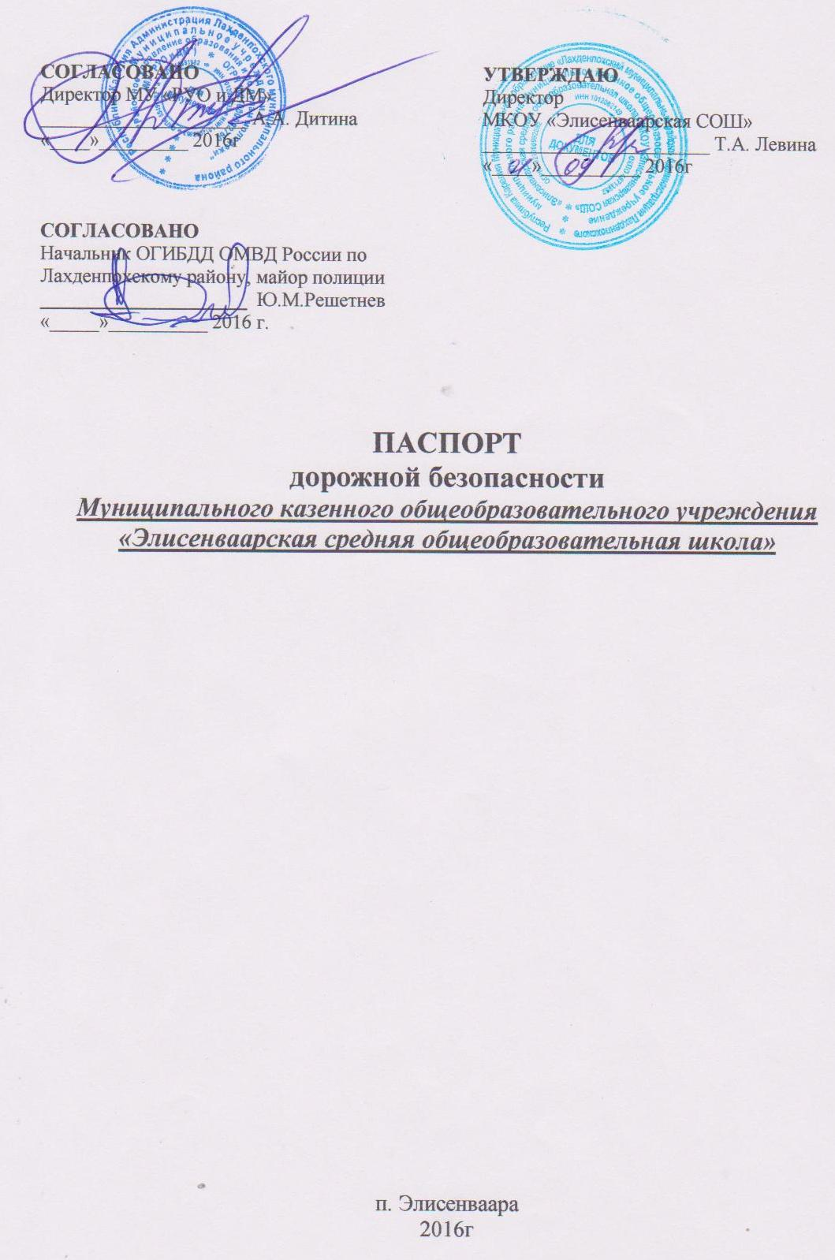

Общие сведения

Наименование ОО: Муниципальное казенное общеобразовательное учреждение «Элисенваарская средняя общеобразовательная школа»

Тип ОО: Муниципальное казенное

Юридический и фактический адреса: 186720, Республика Карелия, Лахденпохский район, п. Элисенваара, ул. Школьная, д.7

Руководители ОО:

Директор: Левина Татьяна Андреевна, 8 921 452 64 58

Заместитель
директора по УВР: Орлова Ирина Викторовна, тел. 8 921 523 04 15

Ответственные
работники муниципального органа образования:
Семенова Галина Борисовна, заместитель директора МУ «РУО и ДМ», тел.89214697097

Ответственные
от Госавтоинспекции
Родионова Екатерина Юрьевна, инспектор (по пропаганде) ОГИБДД ОМВД России по Лахденпохскому району, тел (81450) 4-01-19

Ответственный
работник за мероприятия по профилактике детского травматизма:
Орлова Ирина Викторовна, заместитель директора по УВР, 8 921 523 04 15

Руководитель
или ответственный работник дорожно-эксплуатационной организации, осуществляющей содержание улично-дорожной сети (УДС)∗ _____________________________________________________________________
_____________________________________________________________________

Руководитель
или ответственный работник дорожно-эксплуатационной организации, осуществляющей содержание технических средств организации дорожного движения (ТСОДД)*

Количество учащихся:

Количество учащихся | 2015-2016 у.г. | 2016-2017 у.г. | 2017-2018 у.г. | 2018-2019 у.г.
Всего в ОО, в т.ч.: | 111 | 102
в начальной ступени | 47 | 47
на подвозе | 38 | 36

Наличие уголка по БДД: в рекреации на I-II этажах.

Наличие класса по БДД: нет

Наличие автогородка (площадки) по БДД: нет

Наличие автобуса в ОО: ПАЗ 32053 – 70, г.н. К 659 МЕ 10, 2009 года выпуска.

Владелец автобуса: Администрация Лахденпохского муниципального района, МКОУ «Элисенваарская СОШ» (оперативное управление).

Время занятий в ОО:
учебная деятельность: 9.00 – 16.00;
внеурочная деятельность: 14.00 – 18.00.
Телефоны оперативных служб:

при пожаре: 112 – 1;
полиция: 112-2;
скорая помощь: 112-3;
антитеррор.служба: 112-7

Содержание

- План-схемы образовательной организации (сокращение – ОО).
  - Район расположения образовательной организации, пути движения транспортных средств и детей (обучающихся).
  - Организация дорожного движения в непосредственной близости от образовательной организации с размещением соответствующих технических средств организации дорожного движения, маршруты движения детей и расположение парковочных мест.
  - Маршруты движения организованных групп детей от образовательной организации к стадиону, парку или спортивно-оздоровительному комплексу.
  - Пути движения транспортных средств к местам разгрузки/погрузки и рекомендуемые безопасные пути передвижения детей по территории образовательной организации.

- Информация об обеспечении безопасности перевозок детей специальным транспортным средством (автобусом).
2.1. Общие сведения.
2.2. Маршрут движения автобуса образовательной организации.
2.3. Безопасное расположение остановки автобуса у образовательной организации.

III. Приложения.
3.1. План-схема пути движения транспортных средств и детей при проведении дорожных ремонтно-строительных работ вблизи образовательной организации.

- План-схемы ОУ. План-схема района расположения ОУ, пути движения транспортных средств и детей (учеников)

Ул. Полевая

Ул. Куркиекское шоссе в п. Эстерло ул. Центральная

Ул. Петровского ул. Петровского

Ул. Лесная

Школа
Ул. Вокзальная

Ул. Школьная
Ул. Гагарина

Жилая застройка –

Проезжая часть –

Железная дорога –

Движение транспортных средств –

Движение учащихся в (из) школу (школы) –

Переход через
дорогу -

ул. Железнодорожная
Ул. Молодежная

- Организация дорожного движения в непосредственной близости от образовательной организации с размещением соответствующих технических средств организации дорожного движения, маршруты движения детей и расположение парковочных мест

ШКОЛА

Р

Спортивная площадка

ул. Школьная ул. Школьная

Схема движения автобуса и ТС –

Схема движения учащихся –

Место посадки (высадки) учащихся в автобус (из автобуса) -

Место стоянки школьного автобуса - Р

- Маршруты движения организованных групп детей от образовательной организации к стадиону, спортивной площадке.

ШКОЛА

с На стадион и спортивную площадку
т
а
д
и

Спортивная площадка
о
н

ул. Школьная ул. Школьная

Схема движения автобуса –

Схема движения учащихся –

- Схема организации движения грузовых автомобилей для погрузки (разгрузки) (дрова, продукты, твердые бытовые отходы) на территории МКОУ «Элисенваарская СОШ»

дрова

ШКОЛА

продукты
бытовые отходы
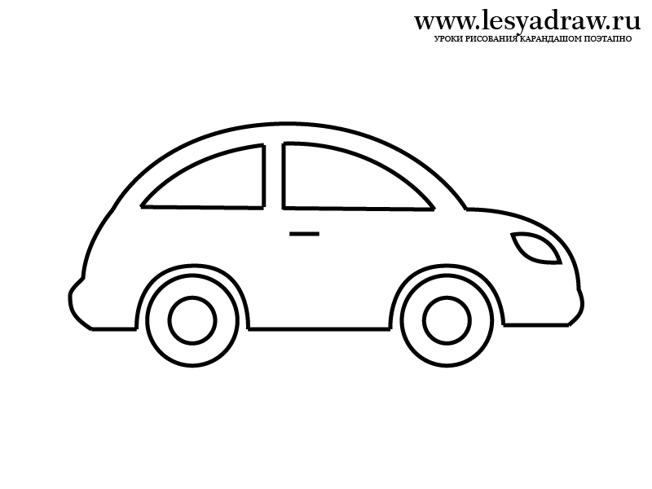
личные авто

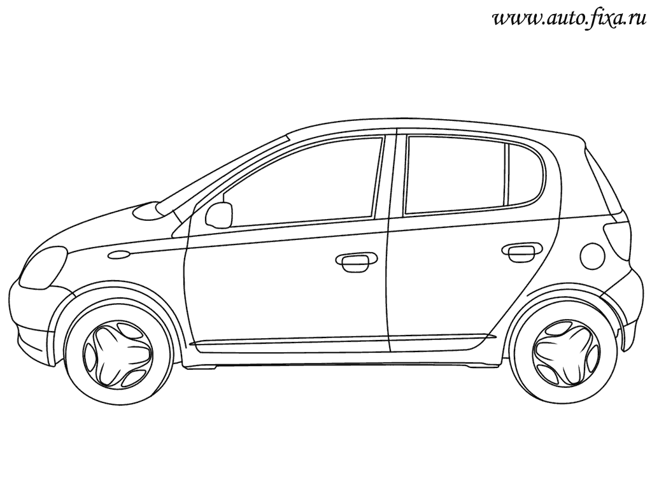

Спортивная площадка

ул. Школьная ул. Школьная

Обозначения:
Ограждение территории школы -
Зеленые насаждения -
Направление движения грузового транспорта для погрузки (разгрузки) -
Направление безопасного маршрута движения детей (учеников, обучающихся) –

- Информация об обеспечении безопасности перевозок детей специальным транспортным средством (автобусом).

- Общие сведения
Марка ПАЗ 32053-70
Год выпуска 2009г
Модель, № двигателя 523400 9003575
Государственный регистрационный знак К659МЕ10
Соответствие конструкции требованиям, предъявляемым к школьным автобусам: соответствует (заключение от 13 октября 2011 г Управлением государственного автодорожного надзора по республике Карелия)

- Сведения о водителе автобуса

Фамилия, имя, отчество | Дата принятия на работу | Стаж вождения ТС категории D | Дата пред- стоящего медицинского осмотра | Период проведения стажировки | Сроки повышение квалификации | Допущенные  нарушения ПДД
Анисимов Александр Федорович | 02.07.2012 г  приказ № 18  от 02.07.12г | с 10.02.2006г  в/у 10 09 015583  «В» до 21.12.2022  «С» до 21.12.2022  «Д» до 21.12.2022  «BE» до 21.12.2022  «CE» до 21.12.2022 | май 2017г

- Организационно-техническое обеспечение

1) Лицо, ответственное, за обеспечение безопасности дорожного движения: Мартынов Сергей Аверьянович, назначен приказом по школе № 49-Од от « 05 » мая 2014 года, прошел повышение квалификации по курсу «Переподготовка специалистов по безопасности движения на автомобильном транспорте» (уд.ПК 008637 от 16.05.2014г), по курсу «Повышение квалификации по организации перевозок автомобильным транспортом в пределах Российской Федерации» (уд. ПК 008663 от 29.05.2014г).
2) Организация проведения предрейсового медицинского осмотра водителя:
осуществляет Зуй А.М.,фельдшер ФАП п. Элисенваара (89216243790) на основании договора с ГБУЗ «Лахденпохская центральная районная больница» № 16 от 11.01.2016года, действительного до 31 декабря 2016 года.
3) Организация проведения предрейсового технического осмотра транспортного средства:
осуществляет Мартынов Сергей Аверьянович, автомеханик, назначен приказом по школе № 5 от 30.04.2014г., прошел аттестацию в комиссии по аттестации лиц, занимающих должности, связанные с обеспечением безопасности движения автотранспортных средств, и соответствует занимаемой должности автомеханик (удостоверение № 7558 от 12.11.2014г)
(Ф.И.О. специалиста)
4) Место стоянки автобуса в нерабочее время: площадка на территории школы (приказ № 112-о от «_03_» сентября 2012 г.

- Сведения о ведении журнала инструктажа

В ОУ ведется Журнал инструктажа водителя ТС.

 Дорожно-эксплуатационные организации, осуществляющие содержание УДС и ТСОДД, несут ответственность в соответствии с законодательством Российской Федерации (Федеральный закон «О безопасности дорожного движения» от 10 декабря 1995 г. № 196-ФЗ, Кодекс Российской Федерации об административных правонарушениях, Гражданский кодекс Российской Федерации)

